# 采购需求及技术规格要求

**1、货物需求一览表**

|  |  |  |  |
| --- | --- | --- | --- |
| 序号 | **货物名称** | **材料** | **数量** |
| 1 | PF1～PF7终端箱部件、接头夹具、磁体支撑部件不锈钢紧固件 | 316LN | 9910个 |

1. **工程技术要求**

# 2.1简介

PF磁体终端箱在聚变装置中扮演着至关重要的角色，起到在超导磁体与外部电源系统之间的电气连接作用。终端箱还需要提供对磁体结构的机械支撑，需要承受强大的磁场力和机械负荷。

PF磁体支撑在BEST装置中主要用于控制等离子体的位形和位移，保持平衡。PF磁体支撑结构还需要承受巨大的磁体自重和运行过程中产生的电磁力、热载荷以及可能的地震载荷。

接头夹具的支撑板和接头垫块通过螺栓连接，夹紧饼间接头，再通过接头背板组件和缠绕带固定在磁体上。保证了径向载荷能够传递到PF线圈上面，保证接头结构稳定，不被破坏。

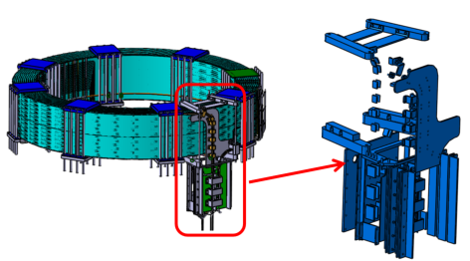

图1 PF磁体终端箱示意图

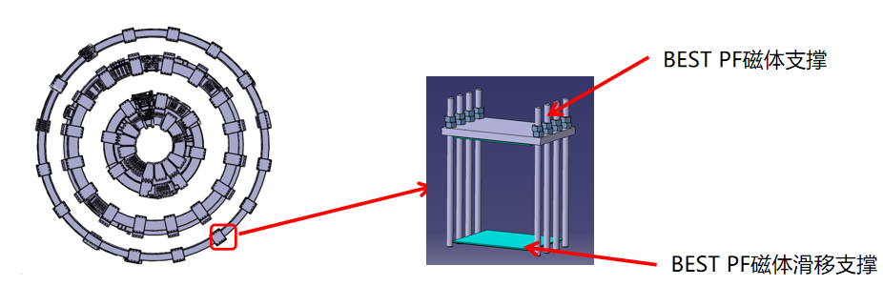

图2 PF磁体支撑夹具结构示意图

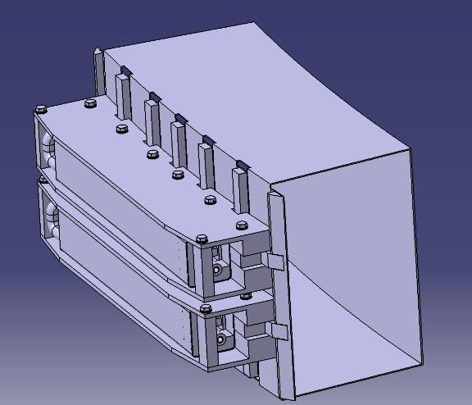

图3 PF接头夹具结构示意图

以上三者的主要部件的固定以及支撑均需要使用316LN奥氏体不锈钢材料的紧固件。

# 2.2紧固件数量与工作温区

|  |  |  |  |  |  |  |
| --- | --- | --- | --- | --- | --- | --- |
| 名称+型号 | 名称 | 型号 | 材料 | 标准 | 工作温区 | 数量 |
| 弹性垫圈M10 | 弹性垫圈 | M10 | 316LN | DIN 127 B | 4.2K | 87 |
| 弹性垫圈M12 | 弹性垫圈 | M12 | 316LN | DIN 127 B | 4.2K | 147 |
| 弹性垫圈M16 | 弹性垫圈 | M16 | 316LN | DIN 127 B | 4.2K | 198 |
| 弹性垫圈M18 | 弹性垫圈 | M18 | 316LN | DIN 127 B | 4.2K | 259 |
| 弹性垫圈M20 | 弹性垫圈 | M20 | 316LN | DIN 127 B | 4.2K | 556 |
| 弹性垫圈M24 | 弹性垫圈 | M24 | 316LN | DIN 127 B | 4.2K | 11 |
| 弹性垫圈M27 | 弹性垫圈 | M27 | 316LN | DIN 127 B | 4.2K | 15 |
| 弹性垫圈M30 | 弹性垫圈 | M30 | 316LN | DIN 127 B | 4.2K | 22 |
| 弹性垫圈M36 | 弹性垫圈 | M36 | 316LN | DIN 127 B | 4.2K | 55 |
| 弹性垫圈M60 | 弹性垫圈 | M60 | 316LN | DIN 127 B | 4.2K | 856 |
| 弹性垫圈M8 | 弹性垫圈 | M8 | 316LN | DIN 127 B | 4.2K | 61 |
| 六角螺母M10 | 六角螺母 | M10 | 316LN | ISO 4032 | 4.2K | 87 |
| 六角螺母M12 | 六角螺母 | M12 | 316LN | ISO 4032 | 4.2K | 147 |
| 六角螺母M16 | 六角螺母 | M16 | 316LN | ISO 4032 | 4.2K | 198 |
| 六角螺母M18 | 六角螺母 | M18 | 316LN | ISO 4032 | 4.2K | 259 |
| 六角螺母M20 | 六角螺母 | M20 | 316LN | ISO 4032 | 4.2K | 556 |
| 六角螺母M24 | 六角螺母 | M24 | 316LN | ISO 4032 | 4.2K | 11 |
| 六角螺母M27 | 六角螺母 | M27 | 316LN | ISO 4032 | 4.2K | 15 |
| 六角螺母M30 | 六角螺母 | M30 | 316LN | ISO 4032 | 4.2K | 22 |
| 六角螺母M36 | 六角螺母 | M36 | 316LN | ISO 4032 | 4.2K | 61 |
| 六角螺母M8 | 六角螺母 | M8 | 316LN | ISO 4032 | 4.2K | 61 |
| 平垫圈M10 | 平垫圈 | M10 | 316LN | ISO 7089 | 4.2K | 87 |
| 平垫圈M12 | 平垫圈 | M12 | 316LN | ISO 7089 | 4.2K | 147 |
| 平垫圈M16 | 平垫圈 | M16 | 316LN | ISO 7089 | 4.2K | 198 |
| 平垫圈M18 | 平垫圈 | M18 | 316LN | ISO 7089 | 4.2K | 259 |
| 平垫圈M20 | 平垫圈 | M20 | 316LN | ISO 7089 | 4.2K | 556 |
| 平垫圈M24 | 平垫圈 | M24 | 316LN | ISO 7089 | 4.2K | 11 |
| 平垫圈M27 | 平垫圈 | M27 | 316LN | ISO 7089 | 4.2K | 15 |
| 平垫圈M30 | 平垫圈 | M30 | 316LN | ISO 7089 | 4.2K | 22 |
| 平垫圈M36 | 平垫圈 | M36 | 316LN | ISO 7089 | 4.2K | 55 |
| 平垫圈M60 | 平垫圈 | M60 | 316LN | ISO 7089 | 4.2K | 856 |
| 平垫圈M8 | 平垫圈 | M8 | 316LN | ISO 7089 | 4.2K | 61 |
| 外六角螺栓M10x100 | 外六角螺栓 | M10x100 | 316LN | ISO 4017 | 4.2K | 11 |
| 外六角螺栓M10X130 | 外六角螺栓 | M10X130 | 316LN | ISO 4017 | 4.2K | 22 |
| 外六角螺栓M10x50 | 外六角螺栓 | M10x50 | 316LN | ISO 4017 | 4.2K | 13 |
| 外六角螺栓M10X80 | 外六角螺栓 | M10X80 | 316LN | ISO 4017 | 4.2K | 33 |
| 外六角螺栓M10X90 | 外六角螺栓 | M10X90 | 316LN | ISO 4017 | 4.2K | 11 |
| 外六角螺栓M12X160 | 外六角螺栓 | M12X160 | 316LN | ISO 4017 | 4.2K | 53 |
| 外六角螺栓M12X180 | 外六角螺栓 | M12X180 | 316LN | ISO 4017 | 4.2K | 54 |
| 外六角螺栓M12X50 | 外六角螺栓 | M12X50 | 316LN | ISO 4017 | 4.2K | 21 |
| 外六角螺栓M12X90 | 外六角螺栓 | M12X90 | 316LN | ISO 4017 | 4.2K | 22 |
| 外六角螺栓M16x110 | 外六角螺栓 | M16x110 | 316LN | ISO 4017 | 4.2K | 6 |
| 外六角螺栓M16X160 | 外六角螺栓 | M16X160 | 316LN | ISO 4017 | 4.2K | 32 |
| 外六角螺栓M16X180 | 外六角螺栓 | M16X180 | 316LN | ISO 4017 | 4.2K | 33 |
| 外六角螺栓M16X40 | 外六角螺栓 | M16X40 | 316LN | ISO 4017 | 4.2K | 6 |
| 外六角螺栓M16X50 | 外六角螺栓 | M16X50 | 316LN | ISO 4017 | 4.2K | 4 |
| 外六角螺栓M16X60 | 外六角螺栓 | M16X60 | 316LN | ISO 4017 | 4.2K | 63 |
| 外六角螺栓M16x65 | 外六角螺栓 | M16x65 | 316LN | ISO 4017 | 4.2K | 30 |
| 外六角螺栓M16X70 | 外六角螺栓 | M16X70 | 316LN | ISO 4017 | 4.2K | 31 |
| 外六角螺栓M18X160 | 外六角螺栓 | M18X160 | 316LN | ISO 4017 | 4.2K | 253 |
| 外六角螺栓M18x70 | 外六角螺栓 | M18x70 | 316LN | ISO 4017 | 4.2K | 6 |
| 外六角螺栓M20X100 | 外六角螺栓 | M20X100 | 316LN | ISO 4017 | 4.2K | 84 |
| 外六角螺栓M20X120 | 外六角螺栓 | M20X120 | 316LN | ISO 4017 | 4.2K | 15 |
| 外六角螺栓M20x45 | 外六角螺栓 | M20x45 | 316LN | ISO 4017 | 4.2K | 11 |
| 外六角螺栓M20x50 | 外六角螺栓 | M20x50 | 316LN | ISO 4017 | 4.2K | 210 |
| 外六角螺栓M20X60 | 外六角螺栓 | M20X60 | 316LN | ISO 4017 | 4.2K | 6 |
| 外六角螺栓M20X70 | 外六角螺栓 | M20X70 | 316LN | ISO 4017 | 4.2K | 64 |
| 外六角螺栓M20X80 | 外六角螺栓 | M20X80 | 316LN | ISO 4017 | 4.2K | 156 |
| 外六角螺栓M20X90 | 外六角螺栓 | M20X90 | 316LN | ISO 4017 | 4.2K | 11 |
| 外六角螺栓M24X90 | 外六角螺栓 | M24X90 | 316LN | ISO 4017 | 4.2K | 11 |
| 外六角螺栓M27x100 | 外六角螺栓 | M27x100 | 316LN | ISO 4017 | 4.2K | 15 |
| 外六角螺栓M30X110 | 外六角螺栓 | M30X110 | 316LN | ISO 4017 | 4.2K | 11 |
| 外六角螺栓M8x120 | 外六角螺栓 | M8x120 | 316LN | ISO 4017 | 4.2K | 50 |
| 外六角螺栓M8X35 | 外六角螺栓 | M8X35 | 316LN | ISO 4017 | 4.2K | 11 |
| 六角螺母螺母M60 | 支撑螺母 | M60 | 316LN | ISO 4032 | 4.2K | 1703 |
| 外六角螺栓M60X1100 | 支撑螺栓 | M60X1100 | 316LN | ISO 4017 | 4.2K | 74 |
| 外六角螺栓M60X1420 | 支撑螺栓 | M60X1420 | 316LN | ISO 4017 | 4.2K | 190 |
| 外六角螺栓M60X1482 | 支撑螺栓 | M60X1482 | 316LN | ISO 4017 | 4.2K | 85 |
| 外六角螺栓M60X1656 | 支撑螺栓 | M60X1656 | 316LN | ISO 4017 | 4.2K | 85 |
| 外六角螺栓M60X900 | 支撑螺栓 | M60X900 | 316LN | ISO 4017 | 4.2K | 422 |
| 外六角螺栓M30X1500 | 支持螺栓 | M30X1500 | 316LN | ISO 4017 | 4.2K | 6 |
| 外六角螺栓M36X1130 | 支持螺栓 | M36X1130 | 316LN | ISO 4017 | 4.2K | 6 |
| 外六角螺栓M36X1160 | 支持螺栓 | M36X1160 | 316LN | ISO 4017 | 4.2K | 11 |
| 外六角螺栓M36X1342.6 | 支持螺栓 | M36X1342.6 | 316LN | ISO 4017 | 4.2K | 6 |
| 外六角螺栓M36X1700 | 支持螺栓 | M36X1700 | 316LN | ISO 4017 | 4.2K | 6 |
| 外六角螺栓M36X1800 | 支持螺栓 | M36X1800 | 316LN | ISO 4017 | 4.2K | 6 |

# 2.3技术要求

# 2.3.1材料要求

1. 母材应提供一份熔炼化学成分分析报告。
2. 每批产品进行化学成分，熔炼和成品的分析结果应符合下表要求；

表1 316LN奥氏体不锈钢的成分表（质量百分比%）

|  |  |  |  |  |  |  |  |  |  |  |  |  |
| --- | --- | --- | --- | --- | --- | --- | --- | --- | --- | --- | --- | --- |
| 316LN奥氏体不锈钢的成分表（质量百分比%） | | | | | | | | | | | | |
| Cr | Ni | C | Si | Mn | Mo | N | P | S | Co | Nb | B | Fe |
| 16.0-18.5 | 10.0-14.0 | ≤0.03 | ≤1.0 | ≤2.00 | 2.00-3.00 | 0.15-0.22 | ≤0.03 | ≤0.02 | ≤0.3 | ≤0.1 | ≤0.03 | 其余 |

1. 微观组织测试参考 GB/T13298 进行，棒材的实际晶粒度应至少为3级以上，不允许有偏析；
2. 依据 JIS Z3119，材料要在 Delong 图（JIS Z3119图 2）上0%铁素体线之上的奥氏体区域。并依据 GB/T 13305(或 ASTM E562)，在显微镜一定放大倍数下观察，不能看到任何铁素体和σ相；
3. 每批夹杂物的数量和定义应遵循ASTM E45的方法D：
4. 微夹杂物(可用显微镜检测到的固有的夹杂物)：适用方法D。对于A、B、C和D类型的夹杂，严重等级数最多应为2。可允许接受的误差要限制在超过最大等级半级以内且不能超过观察区域的2%；
5. 宏观夹杂物（非固有的一些夹渣和耐火材料）：材料中不允许有任何宏观夹杂物；
6. 在500倍显微镜下观察，最终交付材料中不允许有任何碳化物和碳氮化合物存在；
7. 材料固溶热处理后，必须在室温下测量相对磁导率，用标准 ASTM A342 法 3，使用磁力仪 Forster 测量相对磁导率μ，材料的磁导率μ≤1.03；
8. 316LN 奥氏体不锈钢的力学性能要求如下表所示；

表2 316LN奥氏体不锈钢的力学性能要求

|  |  |  |  |  |
| --- | --- | --- | --- | --- |
| 测试温度 | 弹性模量  /GPa | 屈服强度  /MPa | 抗拉强度  /MPa | 断后伸长率/% |
| 300K | ≥190 （参考） | ≥250 | ≥480 | ≥40 |
| 77K | ≥203 （参考） | ≥700 | ≥1100 | ≥40 |
| 4.2 K | ≥203 （参考） | ≥900 | ≥1200 | ≥35 |

1. 材料以及产品的抽检检验规格如下

|  |  |  |  |
| --- | --- | --- | --- |
| 序号 | 检验项目 | 取样位置及数量 | 取样频率 |
| 1 | 化学成分分析（钢锭） | 头部：1个  尾部：1个 | 逐件检查 |
| 2 | 化学成分分析（产品） | 头部中心区：各1个  尾部中心区：各1个 | 产品取样，按炉批、规格抽检 |
| 3 | 金相组织成分（晶粒度/铁素体/夹杂物） | 头部中心区：各1个  尾部中心区：各1个 | 产品取样，按炉批规格抽检 |
| 4 | 晶间腐蚀 | 头部中心区：各1个  尾部中心区：各1个 | 产品取样，按炉批规格抽检 |
| 5 | 77K拉伸试验 | 头部中心区：横向1个  尾部中心区：横向1个 | 产品取样，按炉批规格抽检 |
| 7 | 4.2K拉伸试验 | 头部中心区：横向1个  尾部中心区：横向1个 | 产品取样，按炉批规格抽检 |
| 8 | 磁导率 | 头部中心区：各1个  尾部中心区：各1个 | 逐件检查 |
| 9 | 目视检查 |  | 逐根检查 |
| 10 | 超声波检查 |  | 逐根检查 |
| 11 | 液体渗透检查 |  | 逐根检查 |
| 12 | 尺寸检查 |  | 逐根检查 |
| 备注：   * 在进行 ESR 工艺前，应对钢坯取样进行化学成分检测。 * 产品取样应同一批次同一炉号同一规格下取样最少一件。 * 77K 拉伸试验满足表2要求，则可以不进行4.2K低温拉伸的测试。 * 验收完成后，所有试验区的剩余余料必须保留，以便设计方对检测项目随机抽取试样委托第三方复测。 * 4.2K下的测试项目可根据实际测试情况，由等离子体所进行测试位置与数量的优化、变更。 * 乙方需编制组批、测试计划并提交甲方审核后方可实施。 * 若某项力学试验结果不满足要求，允许进行双倍复测（在未满足要求试样附近进行取样）。双倍复验结果均满足要求的，则判定合格；若其中任何一个（组）不满足要求，则判定为不合格。 * 对于复验后仍不合格的材料，允许进行重新热处理，重新热处理次数不超过1次。重新热处理产品应在产品完工报告中注明。 | | | |

# 2.3.2 产品要求

2.3.2.1紧固件各部件执行标准如下表所示：

|  |  |
| --- | --- |
| 项目 | 要求 |
| 外六角螺栓 | ISO 4017 |
| 六角螺母 | ISO 4032 |
| 弹性垫圈 | DIN 127 B |
| 平垫圈 | ISO 7089 |

2.3.2.2螺杆、螺栓要求

BEST PF磁体用紧固件中螺杆、螺栓的所有外螺纹均应滚制螺纹，零件不允许有不规则的或有害的缺陷。除非另有规定，外螺纹尺寸公差应符合ISO 724、ISO 965-1中6g级配合。

2.3.2.3螺母要求

BEST PF磁体用紧固件的螺母应为六角形，此外，螺母应双倒角，零件不允许有不规则的或有害的缺陷。螺母螺纹尺寸公差应符合ISO 724, ISO 965-1中6H级配合。

2.3.2.4垫圈要求

BEST PF磁体用紧固件中的垫圈制造公差应符合ISO 4759-3，零件不允许有不规则的或有害的缺陷，垫圈表面不得有突出的毛刺。

2.3.2.5热处理

BEST PF磁体用外螺纹紧固件固溶热处理后进行滚螺纹。

2.3.2.6表面质量

在制造和机加工的各个阶段，应彻底检查棒材的表面，以确保金属的完好性。棒材最终热处理并精加工后,应逐根进行外观检查,棒材表面应均匀、平滑,不得有裂纹、折叠、结疤、夹杂及其它对使用有害的缺陷。如有上述缺陷必须清除, 清除缺陷后棒材尺寸应在允许范围内。

2.3.2.7无损检测

所有棒材在按订货合同要求进行最终机加工后(螺纹加工前)，应按照NB/T20003.2或者NB/T 47013.15-2021逐根进行100%超声或者相控阵检验。所有紧固件在最终机加工后应按 NB/T20003.7 的要求进行目视检测、按 NB/T20003.4 的要求进行荧光渗透检测, 所有表面应完好无损,不允许有发纹、裂缝、切痕和影响使用的其它缺陷。所有紧固件在最终机加工后应按NB/T 47013.15-2021进行相控阵超声检测。

2.3.2.8螺栓紧固件的力学性能

BEST PF磁体所有规格的紧固件（成品螺栓和双头螺栓），应按照ISO 3506-1随机选取不同规格紧固件的螺栓进行螺栓拉伸性能测试、楔负载测试、硬度测试。每批每个规格都需要进行一次测试。

2.3.2.9螺母的力学性能

BEST PF磁体用内螺纹紧固件性能测试应在室温下进行，并随机选取不同规格紧固件的螺母进行保载试验和硬度测试。试验程序应符合ISO 3506-2。每批每个规格都需要进行一次测试。